Měření tlaku
Vypracoval: Ing. Karel Ederer a doc. Ing. Tomáš Loučka, CSc.
1. Definice a jednotky tlaku
Tlak je nejvíce sledovaná veličina. Z celkové potřeby měřících přístrojů připadá na čidla tlaku 24 %. (Na čidla teploty 14,5%) [3].
Tlak je definován jako síla, rovnoměrně plošně rozdělená, působící kolmo na plochu, dělená velikostí plochy
$$p= \frac{F}{S}$$
p [Pa] - tlak
F [N] - tlaková síla
S [m²] - plocha, na níž tlaková síla kolmo působí

Tlaková síla může být způsobena tlakem kapaliny nebo plynu, pak je tato síla rozložena na plochu spojitě. Tlak může však být způsoben i stykem dvou pevných těles, pak vzhledem k nerovnosti povrchů není tlak rozdělen spojitě. V jednotlivých bodech stykové plochy je tlak různý a hodnota vypočtená vztahem p = F/S se nazývá měrný tlak.
V mezinárodní soustavě jednotek SI, jejíž používání bylo v naší zemi uzákoněno v roce 1962 je jednotkou tlaku pascal (značka Pa) na památku francouzského vědce B. Pascala
(1623 – 1662). Jednotka Pa patří mezi jednotky odvozené z definičního vztahu, tedy
p = F/S [N∙m⁻²]. Newton je však také jednotka odvozená z definičního vztahu F = m ∙ a, kde m je hmotnost a a je zrychlení. Dosazením jednotek veličin m, a, S do definičního vztahu pro tlak získáme jednotku pascalu vyjádřenou základními jednotkami.
$$p=\frac{F}{S}=\left[\frac{kg∙m}{s^{2}∙m^{2}}=kg∙m^{-1}∙s^{-2}\right]$$
Zavedením jednotky Pa bylo zrušeno pět do té doby používaných jednotek

kp ∙ cm⁻² (kilopond na cm²) = 98,1 kPa – technická atmosféra označovaná at
atm = 101,3 kPa – fyzikální atmosféra
bar = 100 kPa – jednotka používaná v meteorologii
mmHg = 133,3 Pa – 1 mm rtuťového sloupce, nazývaná torr
mmH₂O = 9,81 Pa – 1 mm vodního sloupce

Od zavedení soustavy SI uplynulo již mnoho času a praxe si vynutila určité změny. V současné době platná česká státní norma ČSN ISO 80 000 – 1 [1] uvádí Pa jako jedinou jednotku tlaku.
Vyhláška Ministerstva průmyslu a obchodu 424/2009 [2] povoluje jako zvláštní násobek jednotky Pa používat jednotku bar = 10⁵ Pa (značka bar). Výhodou této jednotky je, že 1 bar odpovídá velmi přibližně atmosférickému (barometrickému) tlaku na Zemi. Kromě toho je tato jednotka běžně používána v řadě zemí. Tato vyhláška dále povoluje používat ve specializovaných oblastech (zdravotnictví) pro tlak krve a jiných tělních tekutin jako jednotku tlaku milimetr rtuti, značka mmHg (1 mmHg = 133,322 Pa).
V anglosaské literatuře se často používají i další jednotky tlaku, které vycházejí z jiných jednotek pro hmotnost a délku (libra, stopa a palec).
Následující tabulka č. 1 uvádí hodnoty přepočítávacích koeficientů, které je třeba použít při konverzi.
Tabulka č. 1 Koeficienty pro vzájemné přepočty jednotek tlaku
z →  na ↓ | atm* | bar | psi** | psf*** | torr | Pa
atm | 1 | 0,98692 | 0,068046 | 4,7253∙10⁻⁴ | 1,3158∙10⁻³ | 9,8692∙10⁻⁶
bar | 1,01325 | 1 | 0,068948 | 4,788∙10⁻⁴ | 1,3332∙10⁻³ | 10⁻⁵
psi | 14,69595 | 14,5038 | 1 | 6,9444∙10⁻³ | 1,3594∙10⁻³ | 1,4504∙10⁻⁴
psf | 2116,22 | 2088,5 | 144,00 | 1 | 1,9337∙10⁻² | 2,0885∙10⁻²
torr | 760 | 750,06 | 51,715 | 0,35913 | 1 | 7,5006∙10⁻³
Pa | 1,01325∙10⁵ | 10⁵ | 6894,76 | 47,88 | 133,322 | 1
* atmosféra odpovídá normálnímu atmosférickému tlaku vzduchu,
** psi (pound per square inch – libra na čtvereční palec), libra (0,45359237 kg) působí silou 0,45359237 kg ∙ tíhové zrychlení (g) na hladině moře na čtvereční palec (inch = 0,0254 m),
*** psf (pound per square foot – libra na čtvereční stopu), libra (0,45359237 kg) působí silou 0,45359237 kg ∙ tíhové zrychlení (g) na hladině moře na čtvereční stopu (foot = 0,3048 m).
Použití tabulky je naznačeno šipkami v buňce odpovídající prvnímu řádku prvního sloupce. Např. tlak 1 psi odpovídá 0,06804 atm, nebo 0,068948 bar, nebo 144 psf atd.
Rozsah tlaků, které se běžně vyskytují v technické praxi, je velký, proto se používají násobky základní jednotky. V meteorologii se používá hPa = 100 Pa, protože se číselně shoduje s jednotkou mbar, která se používala před zavedením soustavy SI. Dále se běžně používá kPa na příklad pro měření tlaku vzduchu v pneumatikách. V chemickém průmyslu a v energetice je používán násobek MPa = 10⁶ Pa.
Jednotka Pa se používá nejen pro měření tlaku, ale i pro měření mechanického napětí. Vyplývá to ze skutečnosti, že napětí je definováno stejně jako tlak. Napětí je poměr síly a plochy průřezu, na nějž síla kolmo působí (normálové).
$$σ=\frac{F}{S}$$
$$σ \left[Pa\right]- mechanické napětí$$
F [N] – síla
S [m²] – plocha průřezu
Jelikož pro zatížení konstrukčních prvků je N jednotka příliš malá a m² jednotka příliš velká používá se pro napětí násobek MPa, což odpovídá N∙mm⁻².
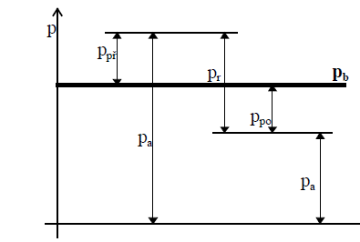
Nulový tlak přisuzujeme prostoru bez hmoty (absolutní vakuum). Absolutní tlak (p_{a}) je potom tlak měřený od nuly. Barometrický tlak, nazývaný též atmosférický (p_{b}) je absolutní statický tlak zemského ovzduší měřený u zemského povrchu. Přetlak (p_{př}) a podtlak (p_{po}) jsou rozdíly měřeného a barometrického tlaku. Rozdílový, neboli diferenční tlak (p_{r}) je rozdíl dvou současně působících tlaků. Vakuum je absolutní tlak nižší než atmosférický. Přehledně je rozdělení tlaků znázorněno na obr. 1.1.

Obr. 1.1. Rozdělení tlaků [5]
Z definice jednotky Pa nevyplývá, zda se jedná o tlak absolutní, případně o přetlak nebo podtlak. Dříve k tomu účelu používané značky ata (absolutní atmosféra) a atp (přetlaková atmosféra) jsou zakázané. Značení přetlaků a podtlaků není dosud mezinárodně uspokojivě vyřešeno. Není – li tlakový údaj blíže specifikován, rozumí se v běžné praxi vždy přetlak, případně podtlak a měří se manometry. Pod pojmem vakuum se rozumí tlak absolutní. Zde nedojde k omylu, pokud se jedná o vakuum vysoké (10⁻³ Pa) a vyšší. K omylu by mohlo dojít u hrubého vakua, tedy malého podtlaku. Ne každý musí chápat všechno stejně, a proto nezbývá než v nejasných případech číselný údaj doplnit slovně.

2. Atmosférický tlak
Atmosférický tlak, nazývaný také barometrický tlak, nebo tlak vzduchu je hydrostatický tlak způsobený tíží vzduchového sloupce, jenž sahá od měřeného místa až k horní hranici atmosféry. Atmosférický tlak jako první změřil Torricelli v roce 1643, když provedl svůj známý pokus, znázorněný na obr. 2.1.

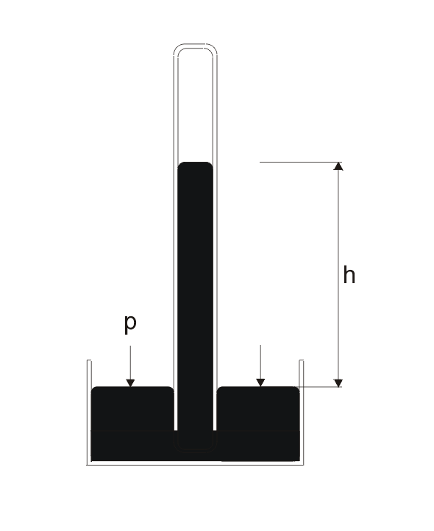

Obr. 2.1. Torricelliho pokus
(Zdroj: http://upload.wikimedia.org/wikipedia/commons/1/11/Rtut_tlakomer.png)

Při Torricelliho pokusu tlustostěnnou skleněnou trubici naplníme rtutí, uzavřeme prstem, obrátíme ji zataveným koncem vzhůru a ponoříme do nádoby také naplněné rtutí. Zakrytý konec uvolníme teprve po ponoření, aby se do trubice nedostal žádný vzduch. Rtuť v trubici poklesne tak, že rozdíl mezi hladinou rtuti v trubici a hladinou rtuti v nádobě činí asi 75 cm. Rozdíl mezi hladinami zůstává stejný, i když trubice není kolmá k hladině rtuti v nádobě. V prostoru nad hladinou rtuti v trubici není absolutní vakuum, v prostoru jsou páry rtuti. Rozdíl mezi oběma hladinami představuje hydrostatický tlak sloupce rtuti, který je roven rozdílu atmosférického tlaku vzduchu působícího na hladinu rtuti v nádobě a tlaku par rtuti nad hladinou rtuti v trubici. Hydrostatický tlak sloupce rtuti lze spočítat podle rovnice
p = h ∙ ρ∙ g [Pa]
kde h [m] je výška rozdílu hladin rtuti v nádobě a v trubici, ρ [kg∙m⁻³] je hustota rtuti a
g [m∙s⁻²] je tíhové zrychlení. Z pokusu vyplývá, že vzhledem k zanedbatelnosti tenze rtuťových par je hodnota atmosférického tlaku stejná jako hodnota hydrostatického tlaku rtuťového sloupce.
Barometrický tlak se mění s nadmořskou výškou, teplotou, s místem na zemském povrchu a také s časem. Největší vliv na velikost barometrického tlaku má nadmořská výška. V meteorologii se používá tzv. barometrická formule [6].
$$p_{2}=p_{1}∙exp\left[-\frac{g}{R∙T}\left(h_{2}-h_{1}\right)\right]$$
kde p₁ a p₂ [Pa] jsou tlaky v nadmořské výšce h₁ a h₂ [m], T [K] je průměrná teplota mezi výškami h₁ a h₂ , R = 287,1 J∙kg⁻¹∙K⁻¹ měrná plynová konstanta vzduchu a g [m∙s⁻²] tíhové zrychlení. Tato formule umožňuje přepočítat (redukovat) barometrický tlak měřený v různých nadmořských výškách na ideální mořskou hladinu, nebo porovnávat údaje z různých míst. Rovněž je možno pomocí této formule provádět barometrickou nivelaci, to znamená stanovit rozdíl nadmořských výšek dvou bodů, v nichž změříme tlaky a teploty. Na obr. 2.2 je znázorněn pokles barometrické tlaku s nadmořskou výškou (mbar = hPa).

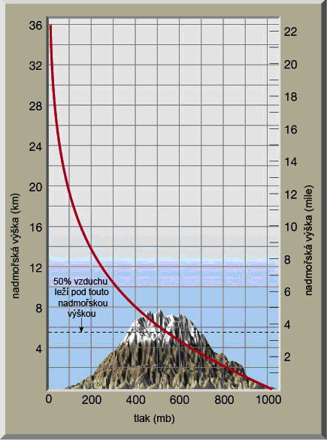
Obr. 2.2 Závislost barometrického taku na nadmořské výšce
(Zdroj: http://slunecnisoustavka.blog.cz/1105)

Průměrný barometrický tlak u mořské hladiny je asi 1013 hPa a klesá až do výšky 5 km přibližně lineárně asi o 13 Pa na 1 m výšky. Ve výšce 5,5 km už je tlak poloviční. Na tomto úkazu je založeno barometrické měření výšky výškoměrem (altimetrem). Pro použití tohoto přístroje v letadle je nutno výškoměr seřídit na barometrický tlak na daném místě, protože pilot potřebuje vědět jak vysoko je nad zemí nikoliv nad mořem. V meteorologii se používají termíny vysoký a nízký tlak. Z tohoto hlediska je barometrický tlak přepočtený na hladinu moře posuzován takto:
Tlak nízký pod 1 000 hPa
Tlak střední 1 000 až 1 030 hPa
Tlak vysoký nad 1 030 hPa
Zaznamenané světové rekordy redukované na mořskou hladinu:
Maximum 1 083,2 hPa - Agota (Sibiř) 31. 12. 1968.
Minimum 870 hP - centrum tajfunu v Tichém oceánu 12. 10. 1979 [6].

Změny atmosférického tlaku s časem je vidět na obr. 2.3, kde je uveden záznam měření automatické meteorologické stanice v Hradci Králové
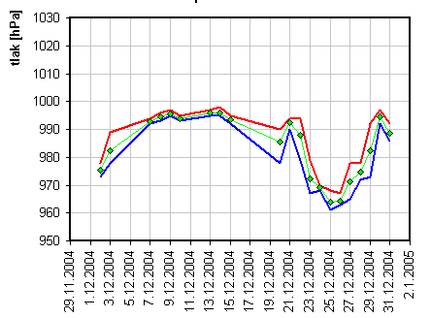
Obr. 2.3. Atmosférický tlak (průměr, minimum, maximum)
(Zdroj: http://www.astronom.cz/procyon/meteorology/monitoring.html).

Z důvodu porovnávání měření barometrického tlaku na různých místech byl stanoven dohodou normální atmosférický tlak p_{n} = 1 013,25 hPa. Toto číslo vzniklo přepočtem z dříve užívané hodnoty normálního tlaku 760 mm rtuťového sloupce u hladiny moře na 45$°$ s. š., kde je normální tíhové zrychlení g_{n} = 9,80665 m∙s⁻² při 0 °C. Ověříme tuto skutečnost, když do vztahu pro hydrostatický tlak dosadíme hustotu rtuti při 0 °C a normální tíhové zrychlení:
$$p_{n}=h∙ρ∙g_{n}=0,760∙13 595,04∙9,80665=101 324,57 Pa$$
Tím byly také definovány normální fyzikální podmínky:
Normální teplota t_{n} = 0 $℃$ =273,15 K
Normální tlak p_{n} = 1,01325 ∙ 10⁵Pa
Tyto hodnoty jsou používány nejen v meteorologii, ale na příklad i v oblasti ochrany ovzduší, kde jsou povolené emisní limity obsahu škodlivin udávány na m³ za normálních podmínek. Takto definované normální podmínky můžeme považovat za nejdůležitější, existují však i jiné definice, na příklad mezinárodní norma ČSN ISO 8011 uvádí normální podmínky technické, které se používají při výpočtech kompresorů takto:
Normální (standardní) teplota t_{n} = 293,15 K = 20 $℃$
Normální (standardní) tlak p_{n} = 100 kPa = 1 bar

2.1 Měření atmosférického tlaku
Atmosférický tlak se měří přístroji, které se nazývají barometry. Používají se barometry rtuťové, krabicové a elektronické.
Nejjednodušším rtuťovým barometrem je dvouramenný barometr Gay-Lussacův
(obr. 2.4 a). Sestává ze skleněné U trubice, delší rameno je zatavené, kratší rameno má nad hladinou rtuti malý otvor. Nad horní hladinou rtuti opět není absolutní vakuum, je zde nepatrné množství par rtuti, nad dolní hladinou rtuti je měřený tlak. Obě hladiny jsou v trubicích o stejných průměrech, zakřivení obou hladin (menisky) jsou téměř stejné. Nepatrné rozdíly jsou způsobeny tím, že při změnách tlaku se hladiny pohybují opačným směrem a tím se zakřivení hladin nepatrně mění. Nevýhodou tohoto barometru je odečítání na dvou místech
(N₁, N₂).
Jiným barometrem je barometr nádobkový Fortinův (obr. 2.4 b) Sestává ze svislé trubice nahoře zatavené a z železné nádobky N, která má pružné dno (kůže, pružná plastická hmota). Hladinu v železné nádobce lze nastavit otáčením šroubu Š, který zvedá pružné dno, přesně tak, že se dotkne hrotu H, který představuje počáteční hodnotu stupnice pro měření výšky rtuťového sloupce. Odečítání výšky rtuťového sloupce se provádí pouze jednou. Nevýhodou jsou rozdílné kapilární deprese u širší nádobky a užší trubice.
Přednosti obou předcházejících barometrů spojuje normální barometr (obr. 2.4 c). Stejně jako barometr Fortinův má železnou nádobku N s pružným dnem, nádobka však přechází v horní části v krátkou trubici o stejném vnitřním průřezu jako hlavní, svislá trubice. Hlavní svislá trubice je stejně jako u Fortinova barometru nahoře uzavřená. Železná nádobka s pružným dnem má malý otvor O v kratší trubici. Tímto otvorem souvisí s vnějším vzduchem. Na této trubici je také pevnou značkou Z označen počátek stupnice měření výšky rtuťového sloupce. Hladina rtuti se na tuto značku nastavuje šroubem, který tlačí na pružné dno nádobky. U normálního barometru tak odečítáme na stupnici pouze jednu hodnotu, hladiny rtuti jsou v trubicích o stejném vnitřním průměru, takže zakřivení obou hladin (menisků) je téměř stejné. Oprava na kapilární depresi není třeba.
Nejběžnějším barometrem je variační (staniční) barometr (obr. 2.4d), u kterého se dosahuje jednoho čtení jiným způsobem, než u předcházejících barometrů. Pokud by barometrický tlak byl nulový, hladiny v nádobce a v trubici by byly ve stejné výšce (při zanedbání kapilární deprese). Působí-li však na hladinu v nádobce barometrický tlak, hladina rtuti v trubici stoupne o výšku h, současně však hladina v nádobce poklesne o výšku H. Celkový rozdíl hladin je h + H a odpovídá barometrickému tlaku b. Platí tedy vztah
H + h = b.
Zanedbáme-li stlačitelnost rtuti, platí, že S ∙ h = S′ ∙ H, kde S′ je plocha vnitřního průřezu nádobky po odečtu plochy vnějšího průřezu trubice, a S je plocha vnitřního průřezu trubice. Spojením obou rovnic plyne, že
$$b=h∙(1+S/S^{'})$$
kde výraz v závorce je označován jako redukční faktor. Variační barometr odečítá výšku hladiny od původní hladiny a jednotky měřítka stupnice jsou zkráceny o redukční faktor.
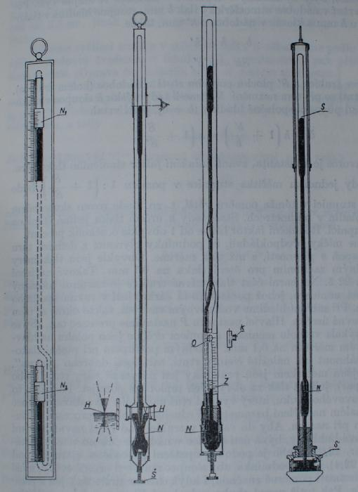
a | b | c | d

Obr. 2.4 Rtuťové barometry [7]
Kapalinové barometry bývají vybaveny zařízením pro přesná čtení a zařízením zabraňujícím paralakční chybě. Vlastní skleněná trubice s kapalinovou náplní (většinou rtuť) je chráněna kovovou trubicí se dvěma protilehlými výřezy, a na ní je vyznačena stupnice. Uvnitř kovové ochranné trubice je umístěn souosý prstenec, s kterým je možné posunovat. Na přední části prstence je umístěn nonius, jehož počátek (nula) leží v rovině spodní části prstence. Při měření musíme hledět vodorovným směrem tak, aby se okraje prstence jevily jako vodorovná úsečka. Prstenec nastavíme tak, aby se úsečka kryla s vrcholem menisku a na noniu odečteme údaj na hlavním měřítku s přesností 0,1 mm. Princip odečítaní údaje s pomocí nonia je stejný jako při použití posuvného měřidla (lidově šuplera).
Pokud podmínky při měření barometrického tlaku neodpovídají normálním podmínkám
(0 °C, hladina moře), je třeba naměřené hodnoty korigovat (opravit). Kromě toho je třeba přihlédnout ke vlivu kapilarity.
Korekce na 0 °C
Vzhledem k tomu, že objem rtuti závisí na teplotě, mění se i výška rtuťového sloupce s teplotou. Protože i měřítko výšky rtuťového sloupce se s rostoucí teplotou roztahuje, je třeba brát v úvahu i teplotní roztažnost materiálu měřítka. Je-li měřítko mosazné, lze odvodit rovnici:
Δb = − 0,000 163 b ∙ t
kde b je tlak v mm Hg odečítaný z měřítka při teplotě t (ve °C) a Δb je korekce, která se přičítá k naměřené hodnotě tlaku b. Naměříme-li např. při teplotě 20$℃$ výšku rtuťového sloupce 770 mm, je Δb = − 0,000 163 ∙ 770 ∙ 20 = − 2,51 mm a korigovaný barometrický tlak je 767,49 mmHg.
Korekce na kapilární depresi.
Povrchové napětí rtuti vytváří na hladině meniskus, čímž se zmenšuje objem celého sloupce, protože se měření provádí k vrcholu menisku. Vliv kapilarity je zbytečné korigovat u normálního barometru, u barometru Fortinova nebo staničního lze přihlédnout pouze ke kapilární depresi hořejšího menisku. V širší nádobě lze meniskus zanedbat. Korekci zjišťujeme pomocí tabulek, a odečteme ji podle světlosti trubice a odhadu výšky vrchlíku kapilární deprese. Hodnotu nalezenou v tabulce k naměřené hodnotě délky rtuťového sloupce přičítáme. Oprava představuje hodnotu několika setin až desetin mm. Ukázka hodnot korekcí je uvedena v tabulce č. 2. Používané tabulky jsou však podrobnější.

Tabulka č. 2 Korekce na kapilární depresi rtuti (mm) podle světlosti trubice a výšky vrchlíku menisku rtuti.
Světlost trubice  v mm | Výška vrchlíku v mm
 | 0,4 | 0,8 | 1,2 | 1,6
8 | 0,27 | 0,49 | 0,68 | 0,82
10 | 0,16 | 0,30 | 0,42 | 0,52
12 | 0,08 | 0,15 | 0,23 | 0,31
14 | 0,05 | 0,09 | 0,14 | 0,18
Korekce na normální tíhové zrychlení
Hydrostatický tlak je v obou srovnávaných případech stejný:
$$b_{0n}∙ρ_{0}∙g_{n}=b_{0}∙ρ_{0}∙g$$
$$b_{0n}=\frac{g}{g_{0n}}∙b_{0}$$
$b_{0n}$[mmHg] - atmosférický tlak přepočtený na normální podmínky
$b_{0}$[mmHg] - atmosférický tlak přepočtený na 0$℃$
$g_{n}$= 9,80665 m∙s⁻² - normální tíhové zrychlení
$g$[m ∙ s⁻²] – tíhové zrychlení v daném místě
$ρ_{0}=13 595,04 kg∙m^{-3}- hustota rtuti při 0 ℃$
Tíhové zrychlení v daném místě je možné změřit (např. kyvadlem), nebo nalézt v tabulkách. V tabulkách lze nalézt pro Prahu tíhové zrychlení 9,81040 m∙s⁻².
U všech typů rtuťových barometrů se dělají všechny tři korekce, kromě barometru normálního, kde se nedělá korekce na kapilární depresi. Chceme-li stanovit atmosférický tlak na daném místě, nedělá se oprava na normální tíhové zrychlení.
Barometry kovové.
Mezi barometry patří i kovové (deformační) barometry označované jako aneroidy. Je to zejména barometr krabicový (Vidiho barometr), sestávající z jedné nebo více krabic z pružného materiálu, více či méně vzduchoprázdných (Obr. 2.5). Krabice se v závislosti na barometrickém tlaku prohýbají. Pákovým mechanismem je prohýbání krabic přenášeno na indikační ručičku, nebo registrační ručičkou. V druhém případě se přístroj nazývá barograf (Obr. 2.6):
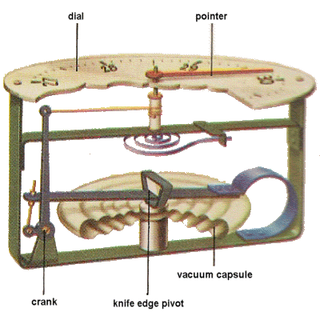
Obr. 2.5 Aneroid
(Zdroj: http://www.robinsonlibrary.com/science/physics/meteorology/graphics/barometer7.gif)
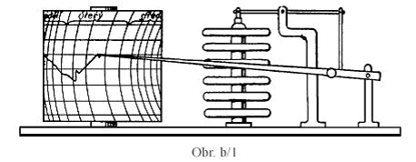
Obr. 2.6 Barograf
(Zdroj: https://www.google.cz/?gfe_rd=cr&ei=45U6X9CIvR8geiz4HoBQ&gws_rd=ssl#q=barograf)

Meteorologické stanice jsou vybaveny automatickými elektronickými barometry, které pracují na principu piezoelektrickém nebo kapacitním. Přesto je ale množství stanic vybaveno přístroji tradičními.
3. Přístroje na měření tlaku
Přístroje na měření tlaku se souhrnně nazývají tlakoměry.
Rozdělení tlakoměrů podle velikosti měřeného tlaku:
a) Manometry – k měření přetlaku.
b) Vakuometry – k měření podtlaku.
c) Manovakuometry – k měření přetlaku i podtlaku.
d) Tahoměry – k měření malého podtlaku (např. tahu v komíně).
e) Diferenční tlakoměry – k měření tlakového rozdílu.
Rozdělení tlakoměrů podle principu funkce:
1) Kapalinové – měřítkem tlaku je výška kapalinového sloupce.
2) Zvonové – měřítkem tlaku je zdvih zvonu.
3) Pístové – měřítkem tlaku je závaží na pístu.
4) Deformační – měřítkem tlaku je deformace pružného prvku.
5) Elektrické – měřítkem tlaku je změna elektrické veličiny závislé na tlaku.
3.1 Kapalinové tlakoměry
Kapalinové tlakoměry jsou jednoduché a spolehlivé a jsou používány především v laboratořích a poloprovozech. Jako tlakoměrná kapalina se nejčastěji používá destilovaná voda, rtuť, nebo etanol.
3.1.1 U – trubicové tlakoměry
Tento tlakoměr je skleněná trubice tvaru U částečně naplněná měrnou kapalinou
(obr. 3.1) [8]. Měřený rozdíl tlaků je dán rovnicí
$$∆p=p_{1}-p_{2}=(ρ_{2}-ρ_{1})∙g∙h$$
$$∆p \left[Pa\right]- rozdíl tlaků$$
$$ρ_{1 }\left[kg∙m^{-3}\right]- hustota měřeného prostředí$$
$$ρ_{2 }\left[kg∙m^{-3}\right]- hustota měrné kapaliny$$
h [m] – rozdíl hladin v U-trubici
$$g \left[m∙s^{-2}\right]-tíhové zrychlení$$

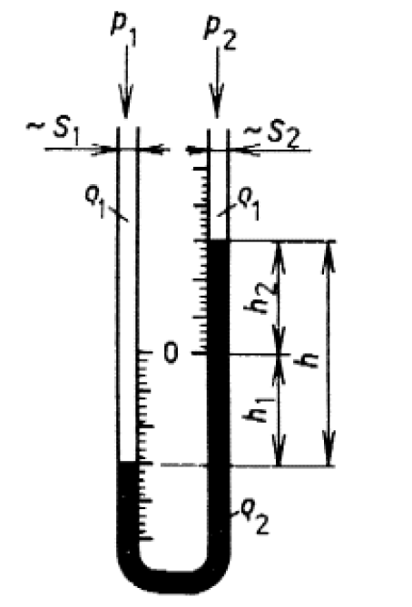
Obr. 3.1 U – manometr
Při měření tlaku plynu lze hustotu ρ₁ zanedbat a rozdíl tlaků je pak dán vztahem
$$∆p=h∙ρ_{2}∙g$$
Měřící rozsah tlakoměru je dán náplní a délkou trubice (max. 2 m).
3.1.2 Nádobkové tlakoměry
Nádobkový tlakoměr znázorněný na obr. 3.2 je výhodný tím, že není nutno odečítat rozdíl hladin ve dvou sloupcích jako u U − manometru. Pokles hladiny ve větší nádobce je zohledněn redukčním faktorem, jak bylo vysvětleno v kapitole 2, kde byl popsán staniční barometr, který je nejznámějším příkladem nádobkového tlakoměru.

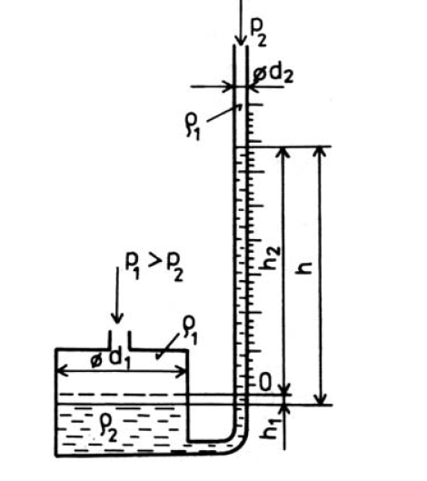
Obr. 3.2 Nádobkový tlakoměr [18]
Je – li plocha průřezu nádobky S₂ a plocha průřezu trubice S₁, platí pro měřený rozdíl tlaků vztah
$$∆p=\left(ρ_{2}-ρ_{1}\right)∙g∙h∙\left(1+\frac{S_{2}}{S_{1}}\right)$$
3.1.3 Mikromanometr se sklopnou trubicí
Je to nádobkový tlakoměr, jehož citlivost se zvětšuje nastavitelným naklopením trubice (obr. 3.3). Jako náplň se používá většinou etanol. Tlakový rozdíl je vyjádřen vztahem
$$∆p=(ρ_{2}-ρ_{1})∙g∙\left(\frac{S_{2}}{S_{1}}+\sin{α}\right)$$
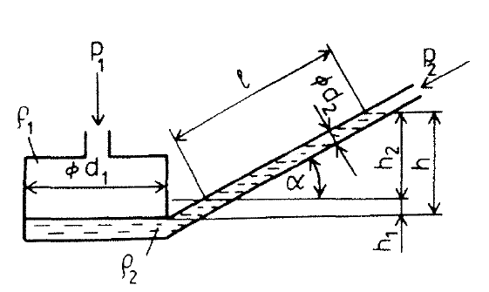
Obr. 3.3 Mikromanometr se sklopnou trubicí [18]

3.1.4 Kompresní vakuometr Mac Leodův
Tento vakuometr$se používá k měření$malých absolutních tlaků a je schematicky $znázorněn na obr. 3.4.$
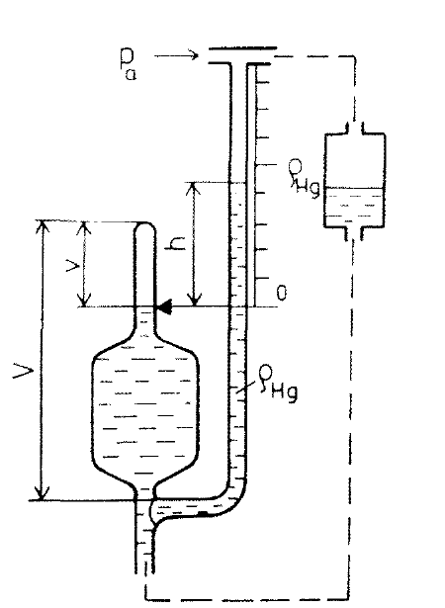

Obr. 3.4 Mac Leodův vakuometr [18]
Princip měření je založen na Boylově zákonu $\left(p∙V=konst\right).$ Určitý objem vzduchu o měřeném absolutním tlaku p_{a} stlačíme tlakem rtuťového sloupce výšky h. Rtuťová náplň je ovládána hladinovou nádobkou, která je k přístroji připojena pohyblivou hadičkou. Na začátku měření se pomocí nádobky sníží hladina tak, aby se otevřel vstup do nádobky měřící. Měřený p_{a} je potom v prostoru vakuometru. Zdvíháním rtuťové nádobky se nejdříve uzavře prostor o objemu V a dalším zdvíháním se objem stlačí na hodnotu v určenou ryskou. V měřící trubici spojené s měřeným prostorem se tlak nezvyšuje a hladina vystoupí do výšky h. Z Boyleova zákona pak plyne:
$$p_{a}∙V=\left(p_{a}+ρ∙g∙h\right)∙v$$
Po úpravě získáme konečný vztah pro výpočet tlaku
$$p_{a}=\frac{v}{V-v}∙ρ∙g∙h$$
3.2 Zvonový tlakoměr
Přístroj je schematicky znázorněn na obr. 3.5. Měřený tlak je zaváděn pod zvon plovoucí v kapalině. Měřený tlak je přímo úměrný zdvihu zvonu $l,$ který se odečítá na stupnici. Z rovnováhy tlakové síly F₁ = p ∙ S₁ a proti působící síly F₂ = (S₂ – S₁) ∙ l ∙ρ₂ ∙ g, která je dána úbytkem vztlaku při vynořování zvonu (podle Archimedova zákona) získáme konečný vztah pro měřený tlak
$$p=\frac{S_{2}-S_{1}}{S_{1}}∙ρ_{2}∙g∙l$$
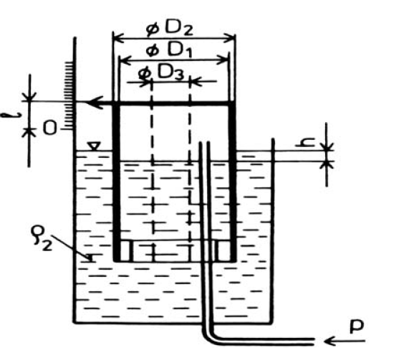
Obr. 3.5 Zvonový tlakoměr [18]
S₁ [m²] – vnitřní plocha dna zvonu
S₂ [m²] – vnější plocha dna zvonu
$ρ_{2}\left[kg∙m^{-3}\right]-hustota kapaliny v nádobě$
$$l\left[m\right]-zdvih zvonu$$

Zvonové tlakoměry jsou velmi přesné, a proto se používají především ke kalibraci deformačních manometrů v rozsahu 40 kPa až 2 GPa.

3.3 Pístové tlakoměry
Pístové tlakoměry jsou velmi přesné, a proto se užívají k cejchování manometrů, které slouží k měření vyšších tlaků. Měřítkem tlaku je hmotnost závaží na pístu. Schematicky je takové zařízení znázorněno na obr. 3.6. Nastavený tlak je dán vztahem

$$p=\frac{\left(m_{p}+m_{z}\right)∙g}{S}$$
$p [Pa]$ – nastavený tlak
$m_{p} [kg]$ - hmotnost pístu
$m_{z} [kg]$ - hmotnost závaží
$S \left[m^{2}\right]$ - plocha pístu
$g \left[{m∙s}^{-2}\right]$ - tíhové zrychlení

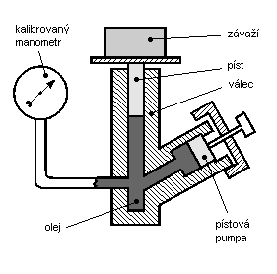
Obr. 3.6 Pístový tlakoměr [12]
3.4 Deformační tlakoměry
Deformační tlakoměry jsou založeny na změně tvaru měřících prvků vyvolané pružnou deformací měřících prvků působením měřeného tlaku. Tyto přístroje se široce uplatňují v průmyslu pro svou jednoduchost, spolehlivost a dostačující přesnost. Podle tvaru deformačního prvku se tyto tlakoměry rozdělují na:
- trubicové,
- membránové,
- vlnovcové,
- krabicové.
3.4.1Trubicové tlakoměry
Tyto tlakoměry, často nazývané bourdonské, jsou nejvíce používané pro měření tlaku vody, páry, vzduchu, oleje a jiných tekutin. Deformačním prvkem je trubice oválného profilu stočená do kruhového oblouku s uzavřeným koncem, na který je připojen ukazatel. Měřený tlak mírně narovnává trubici a způsobuje tak výchylku jejího konce, která je přímo úměrná tlaku. Měřící rozsah je až do 200 MPa, výjimečně 2 GPa. Deformační prvek může mít i tvar spirály nebo šroubovice. Princip trubicového tlakoměru je znázorněn na obr. 3.6.
Deformační trubicové tlakoměry se také využívají k měření teploty. Podle náplně se rozlišují tlakové teploměry kapalinové, plynové a parní.
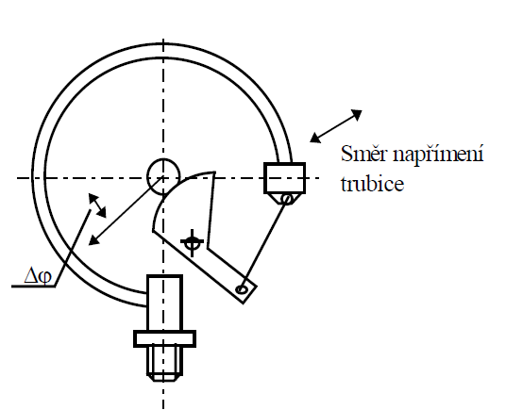
Obr. 3.6 Trubicový tlakoměr [5]
3.4.2 Membránové tlakoměry
Měřícím prvkem je kruhová membrána uložená v komoře, kam se přivádí tlak. Prohnutí membrány je převedeno na ukazatel (obr. 3.7). U diferenčních tlakoměrů jsou srovnávané tlaky přiváděny z jedné a z druhé strany membrány.
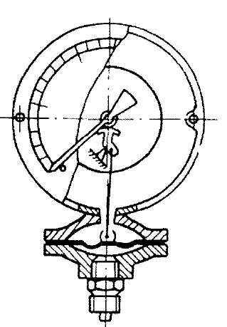
Obr. 3.7 Membránový tlakoměr [9]
3.4.3 Vlnovcové tlakoměry
Měřícím prvkem je kovový měch – vlnovec uzavřený v měřící komoře, kde měřený tlak působí vně vlnovce. Při měření tlakové diference působí tlaky z obou stran, větší tlak vždy vně. Pro měření větších tlaků je uvnitř vlnovce pružina (obr. 3.8).
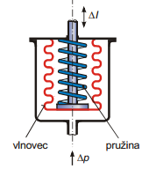
Obr. 3.8 Vlnovcový tlakoměr [11]
3.4.4 Krabicové tlakoměry
Měřícím prvkem je plochá kruhová krabice, jejíž dna jsou uzavřena membránami. Slouží k měření velmi malých tlaků, podtlaků a rozdílu tlaků v rozsahu 10 Pa až 10³ Pa. Deformace je převáděna mechanicky na ukazatel. Nejčastějším použitím jsou přístroje na měření barometrického tlaku aneroid (obr. 2.5) a barograf (obr. 2.6).
Všechny typy deformačních tlakoměrů se používají v manostatech, které slouží k udržování nastaveného požadovaného tlaku (kompresory, domácí vodárny).

3.5 Měření tlaku v proudících tekutinách
Na obr. 3.9 je tlak proudící tekutiny měřen dvěma způsoby. První odběrová trubice je nasazena přímo na stěnu potrubí, druhá trubice je zahnutá do pravého úhlu otevřeným koncem proti proudu (Pitotova trubice). Když tekutina v potrubí neproudí, naměří se na obou trubicích stejný tlak, nazývaný tlak statický p_{st}. Když tekutina v potrubí proudí, tlak v první trubici se nezmění, v Pitotově trubici se však tlak zvýší dynamickým působením proudu tekutiny, proto se tento přírůstek tlaku nazývá tlak dynamický p_{d}.
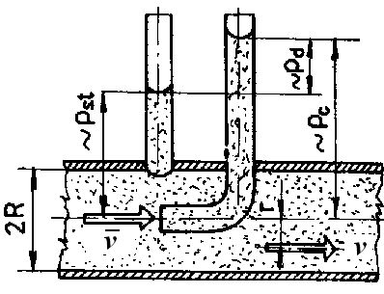
Obr. 3.9 Měření tlaku v proudící tekutině [20]
Podle Bernoulliovy rovnice platí pro nestlačitelné kapaliny
$$p_{c}=p_{st}+p_{d}=p_{st}+\frac{1}{2}∙ρ∙v^{2}$$
a po úpravě dostaneme vztah pro výpočet rychlosti proudění
$$v=\sqrt{\frac{2\left(p_{c}-p_{st}\right)}{ρ}}$$
v [m∙s⁻¹] – rychlost proudění
$p_{c}$[Pa] – celkový tlak
$p_{st }$[Pa] – statický tlak
$p_{d}$ [Pa] – dynamický tlak
$ρ$[kg∙m⁻³] – hustota proudící tekutiny

Měření rychlosti pohybu zjednodušuje trubice Prandtlova (obr. 3.10), která je zkonstruovaná tak, že v čelním otvoru snímá tlak celkový a v bočních otvorech (průřez A) tlak statický. Připojený tlakoměr pak ukazuje rozdíl obou tlaků, tedy tlak dynamický. Vzhledem k relativitě pohybu lze tak měřit jak rychlost pohybující se tekutiny, tak pohyb těles v nepohybující se tekutině (např. letadel).

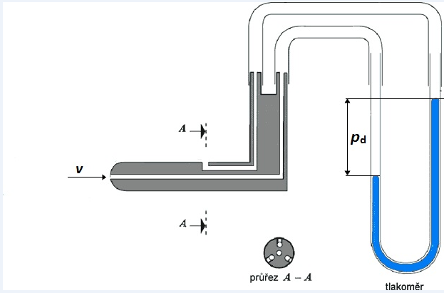
Obr. 3.10 Prandtlova trubice

4. Tlakoměry založené na převodu tlaku na elektrické veličiny
Dálkové sledování měřených veličin a především regulace a automatizace výrobních procesů, sledování vědeckých pokusů a řada dalších činností není možné bez převodu měřených veličin na elektrický signál. Základním prvkem, který umožňuje tento převod je senzor. Citlivá část senzoru, která „vnímá“ snímanou veličinu se nazývá čidlo. Každý senzor je založen na nějakém fyzikálním nebo chemickém případně biologickém principu. Podle transformace signálu se dělí senzory na aktivní a pasivní. Aktivní senzor je takový, který se působením měřené veličiny chová jako zdroj elektrické energie (např. termočlánek). Pasivní senzor je ten, u kterého je nutno měřenou veličinu převést na analogový elektrický signál.
Měření tlaku je vždy možné převést na měření síly, což přímo vyplývá z definice tlaku. Proto jsou principy senzorů tlaku a síly podobné. Způsoby převodu tlaku na elektrické
a jiné veličiny jsou schematicky znázorněny na obr. 4.1 [10]. V obrázku použité
symboly znamenají: p − tlak, F – síla, L – indukčnost, Ф – magnetický indukční tok,
ε – deformace měřícího elementu.

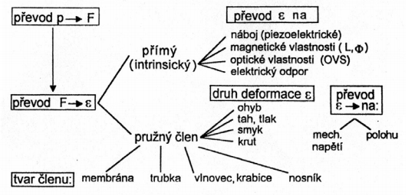
Obr. 4.1 Způsoby transformace tlaku na elektrický signál.
4.1 Membránové senzory tlaku
Elektrický membránový tlakoměr je principiálně stejný jako membránový tlakoměr mechanický popsaný ve 3.2. Zásadní rozdíl je v tom, že deformace není snímána mechanicky, ale je převáděna tenzometrem na elektrický signál. Tenzometr je odporový senzor, u něhož je změna elektrického odporu závislá na změně jeho geometrických rozměrů. Tenzometry se dělí na kovové a polovodičové. Kovové tenzometry jsou tvořeny tenkým drátkem o průměru 0,01 až 0,03 mm, uloženým ve foliové rozetě, která je nalepena na membránu (obr. 4.2). Průměr rozety je 5 až 30 mm [10].
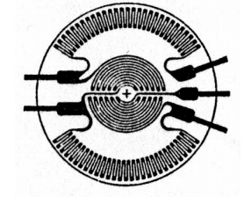
Obr. 4.2 Fóliový tenzometr
Polovodičové tenzometry jsou tvořeny piezorezistory na křemíkové membráně. Piezorezistor je polovodičový nebo kovový prvek, jehož elektrický odpor se mění s mechanickým napětím.

4.2 Trubicové deformační senzory tlaku
Na obr. 4.3 je znázorněn tlakoměr s Bourdonovou trubicí. Posun konce trubice je přenášen na feritové jádro miniaturního transformátoru se třemi cívkami. Primární cívka je napájena střídavým proudem, který ve dvou sekundárních cívkách indukuje výstupní napětí v závislosti na poloze jádra.
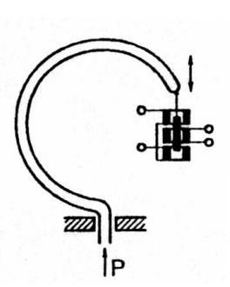
Obr. 4.3 Senzor tlaku s Bourdonovou trubicí [10]

4.3 Kapacitní senzory tlaku
Kapacitní senzory tlaku jsou založeny na známém vztahu pro kapacitu deskového kondenzátoru
$$C=ε∙\frac{S}{d}$$
C [F] – kapacita
S [m²] – plocha desky
d [m] – vzdálenost desek
$$\text{ε} \left[{\text{C}}^{\text{2}}\text{ ∙ }N^{-1}\text{ ∙ }{\text{m}}^{\text{-2}}\right]\text{ - permitivita dielektrika}$$

Vlastní přístroj je konstruován tak, že měřený tlak působí na membránu, která tvoří jednu desku kondenzátoru. Průhyb membrány způsobí zmenšení vzdálenosti desek a tím i změnu kapacity kondenzátoru. Na obr. 4.4 je schematicky znázorněn kapacitní tlakoměr a křivka závislosti kapacity na vzdálenosti desek. Jelikož tlak je možno přivádět z obou stran membrány jsou tyto tlakoměry s výhodou využívány pro měření rozdílu dvou tlaků.
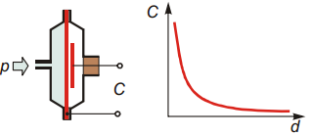
Obr. 4.4 Princip kapacitního tlakoměru [11]
4.4 Senzory tlaku optoelektronické
U těchto tlakoměrů je tlak převáděn nejprve na deformaci, ta pak na signál optický a konečně na signál elektrický. Na obr. 4.5 je znázorněn princip senzoru tlaku s optickými vlákny. Optické vlákno prochází mezi dvěma hřebínky. Tlak na horní hřebínek způsobí jeho posuv o délku x a tím i ohyby vlákna. Zvětšováním ohybů vlákna se zvětšuje ztráta prošlého optického výkonu P zvaná útlum.
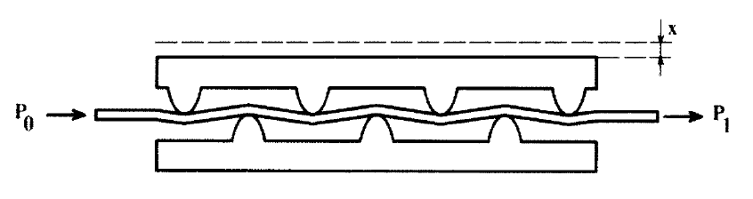
Obr. 4.5 Optický vláknový senzor [5]

4.5 Deformační senzory tlaku piezoelektrické
Tyto senzory jsou založeny na piezoelektrickém jevu, což je vlastnost některých látek generovat elektrické napětí při deformaci. Tento efekt vykazují krystalické látky (SiO₂, BeO, CdS), ale i polymery (PVC, PE, PVDF). Tyto senzory se používají především pro dynamická měření, kde dochází k rychlým změnám, např. při měření tlaku ve spalovacích motorech. Piezoelektrický senzor tlaku je v řezu znázorněn na obr. 4.6 [13].
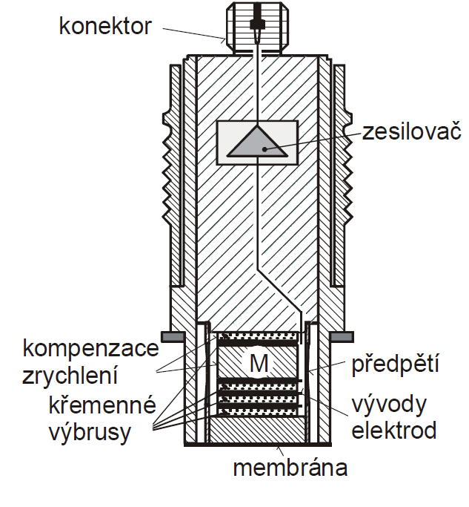
Obr. 4.6 Piezoelektrický senzor tlaku
4.6 Odporové senzory tlaku
Tyto tlakoměry jsou založeny na principu snižování elektrického odporu s tlakem. Protože tento jev se projevuje až při vysokých tlacích, používají se tyto přístroje pro měření tlaků 80 MPa až 3 GPa. Schematicky je odporový tlakoměr znázorněn na obr. 4.6 [5]. V tlakové komoře vyplněné olejem je uložena cívka s navinutým odporovým drátem. Působením tlaku se drát stlačuje, krystalická mřížka se deformuje, čímž se zvětšuje elektrická vodivost a klesá tedy odpor cívky.
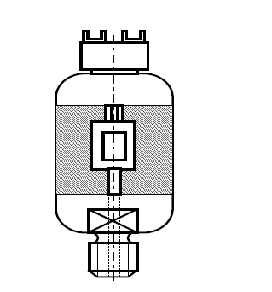
Obr. 4.6 Odporový tlakoměr

5. Akustický tlak
Zvuk, který vnímá lidské ucho je způsoben chvěním (kmitáním) vzduchu. Od zdroje se zvuk šíří postupným zhušťováním a zřeďováním vzduchu, tedy změnami tlaku. Kmitající vzduch působí v uchu na bubínek, což je vlastně velmi citlivý membránový senzor tlaku. Tyto tlakové změny superponované na tlak barometrický se nazývají akustický tlak. Na obr. 5.1 je znázorněn statický tlak p_{s} jako součet tlaku barometrického p_{b} a tlaku akustického p [14].
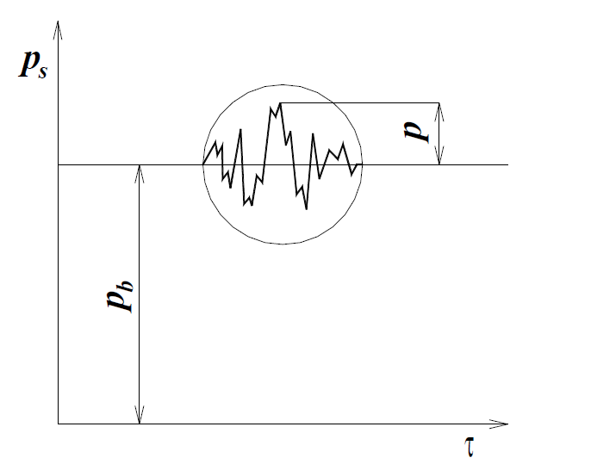
Obr. 5.1 Akustický tlak
Křivka na obrázku je tedy grafickým záznamem zvuku, kde frekvence odpovídá výšce tónu a amplituda je úměrná hlasitosti. Tento poznatek je základem záznamu a přenosu zvuku na dálku. Záznam zvuku uskutečnil jako první T. A. Edison v roce 1877 vynálezem fonografu. Tento záznam byl mechanický. Zvuk rozkmitával tenkou ocelovou membránu spojenou s jehlou, která vyrývala stopu do otáčejícího se voskového válečku. Při opačném postupu jehla kopírovala vyrytou stopu a membrána vydávala zaznamenaný zvuk. Telefon, který umožňuje přenos zvuku na dálku, vynalezl A. Bell v roce 1876. Podstatnou součástí telefonu je mikrofon, což je vlastně membránový senzor tlaku s převodem na elektrický signál. (Rozdíl proti tlakoměru je v tom, že mikrofon musí reagovat na velmi rychlé změny tlaku vzduchu.) Na opačném konci telefonního vedení byl reproduktor v podstatě stejný jako mikrofon, ale s opačnou funkcí. Elektrický signál rozkmitával membránu, která vydávala zvuk.
Z hlediska životního prostředí je důležité sledování a měření hluku. Jako hluk označujeme zvuky, které jsou pro člověka subjektivně nebo objektivně nepříjemné až škodlivé. Při běžných měřeních hluku není důležité znát přesný průběh akustického tlaku jako funkce času, ale pouze jeho zprůměrovanou hodnotu, která se nazývá efektivní tlak p_{ef}. V praxi se běžně výraz efektivní tlak nahrazuje přímo pojmem akustický tlak. Akustický tlak je jediná akustická veličina, kterou lze přímo měřit.
Člověk slyší zvuky, jejichž výška je dána frekvencí 20 Hz až 20 kHz. Nejmenší akustický tlak (práh slyšitelnosti), který lidské ucho vnímá je 2·10⁻⁵ Pa, je však schopno snést tlak až milionkrát větší (práh bolesti 63 Pa). To jsou hodnoty mnohem menší než tlak barometrický ($\sim$10⁵ Pa). Vzhledem k velkému rozsahu vnímaného akustického tlaku a také vzhledem k subjektivnímu vnímání zvuku je zápis těchto hodnot v lineární formě nepraktický. Proto byla zavedena logaritmická stupnice, která vztahuje měřený akustický tlak k určité referenční hladině. Byla zavedena veličina zvaná hladina akustického tlaku (jednotka decibel), definovaná vztahem
$$L_{p}=20∙log\frac{p}{p_{0}}$$
L_{p} [dB] – hladina akustického tlaku
p [Pa] – akustický tlak
p₀ = 2·10⁻⁵ Pa – referenční akustický tlak
V tabulce 5.1 jsou uvedeny některé vybrané hodnoty akustického tlaku a tomu odpovídající hodnoty hladiny akustického tlaku
Tab. 5.1 Vybrané hodnoty akustického tlaku
Zdroj zvuku | Akustický tlak  p [Pa] | Hladina akust. tlaku  L_{p} [dB]
Práh slyšitelnosti | 2∙10⁻⁵ | 0
Tichá zahrada | 2∙10⁻⁴ | 20
Silný provoz na křižovatce | 0,5 | 85
Diskotéka | 6,3 | 110
Práh bolesti | 63 | 130
Praskne bubínek | 2 000 | 160

5.1 Mikrofony
Mikrofon je akusticko-mechanicko-elektrický měnič, který převádí změny akustického tlaku na elektrický signál. Mikrofony jsou založeny na stejných principech jako senzory tlaku, podstatný rozdíl je v tom, že akustický tlak se rychle mění, ale v malém rozsahu. Nejvíce používané jsou mikrofony kondenzátorové a dynamické.
Kondenzátorový mikrofon (obr. 5.2) – změny akustického tlaku rozechvívají membránu, která tvoří jednu desku kondenzátoru. Se změnou vzdálenosti elektrod se mění kapacita kondenzátoru. Tím se získává elektrický signál.
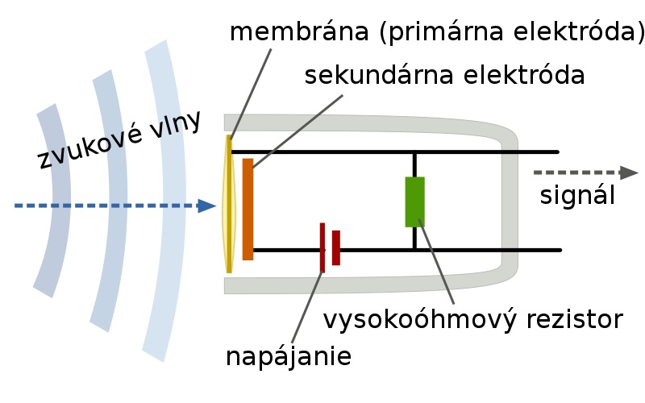
Obr. 5.2 Kondenzátorový mikrofon
(Zdroj: http://akotofunguje.hladas.sk/clanok/veda-a-technika/fyzika/ako-funguje-mikrofon-/122)
Dynamický mikrofon (obr. 5.3) – membrána je spojena s cívkou, kterou pohybuje v magnetickém poli permanentního magnetu. Elektromagnetickou indukcí vzniká v cívce elektrický proud úměrný akustickému tlaku. Tento mikrofon nevyžaduje napájení.
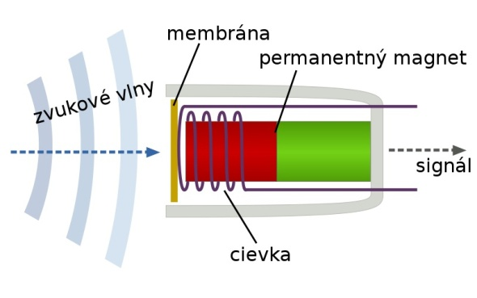
Obr. 5.3 Dynamický mikrofon
(Zdroj: http://akotofunguje.hladas.sk/clanok/veda-a-technika/fyzika/ako-funguje-mikrofon-/122)

Zvukoměry – přístroje na měření hluku. Hlavní částí zvukoměru je mikrofon, nejčastěji kondenzátorový. Elektrický signál z mikrofonu je pak zpracován zvukoměrným řetězcem součástek, z nichž podstatný je váhový filtr, který upraví signál tak, jak zvuky vnímá lidské ucho. Dále je signál přepočten na efektivní hodnotu a digitalizován. Výsledkem měření je tedy číselná hodnota, kterou lze posoudit podle hygienických norem. Na obr. 5.4 je profesionální digitální měřič hluku CEM DT – 815 vyráběný firmou GM Electronic, který měří v rozmezí 30 – 130 dB.

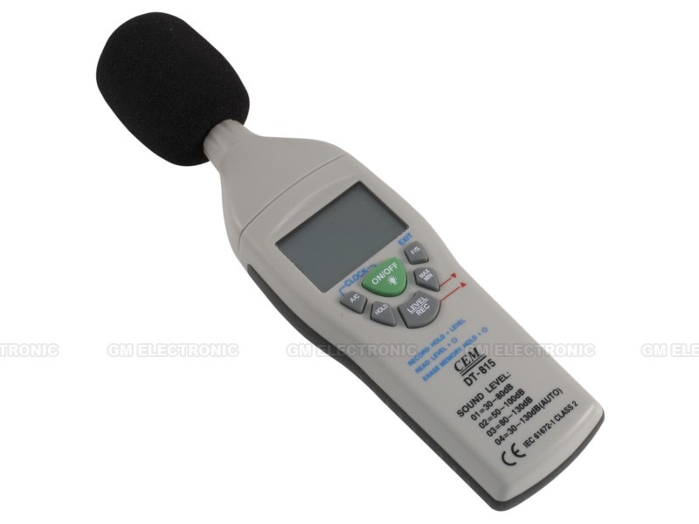
Obr. 5.4 Digitální měřič hluku
(zdroj: https://www.gme.cz/meric-hluku-digitalni-cem-dt-815-p729-104)

6. Vakuum
Vakuem se v běžné technické praxi rozumí tlak nižší než atmosférický. V tab. 6.1 je uvedeno orientační rozdělení vakua do několika pásem daných odlišným způsobem vytváření a různou oblastí použití.
Tab. 6.1 Rozdělení vakua
Pásmo | Tlak [Pa]
Atmosférický tlak | ≈ 1,01∙10⁵
Hrubé vakuum | 10⁴ – 10²
Jemné vakuum | 10² – 10⁻¹
Vysoké vakuum | 10⁻¹ – 10⁻⁵
Ultra vysoké vakuum | 10⁻⁵ – 10⁻¹⁰
Extrémně vysoké vakuum | < 10⁻¹⁰
Absolutní vakuum | 0

6.1 Vývěvy
K vytváření vakua slouží vývěvy. Podle způsobu vytváření vakua se vývěvy rozdělují na transportní a adsorpční. Transportní vývěvy z evakuovaného prostoru molekuly plynu odčerpávají, adsorpční vývěvy molekuly plynu uvnitř pracovního prostoru zachycují (nemohou tedy pracovat kontinuálně). Základními parametry každé vývěvy jsou množství plynu, které vývěva odčerpá za jednotku času (čerpací rychlost) a mezní (nejnižší) tlak, kterého je vývěva schopna dosáhnout. Na obr. 6.1 je přehledně znázorněn rozsah vakua, kterého mohou různé druhy vývěv dosáhnout současně s měřícím rozsahem přístrojů pro měření vakua. Ve třetím sloupci jsou uvedeny oblasti využití vakuové techniky v praxi [16].

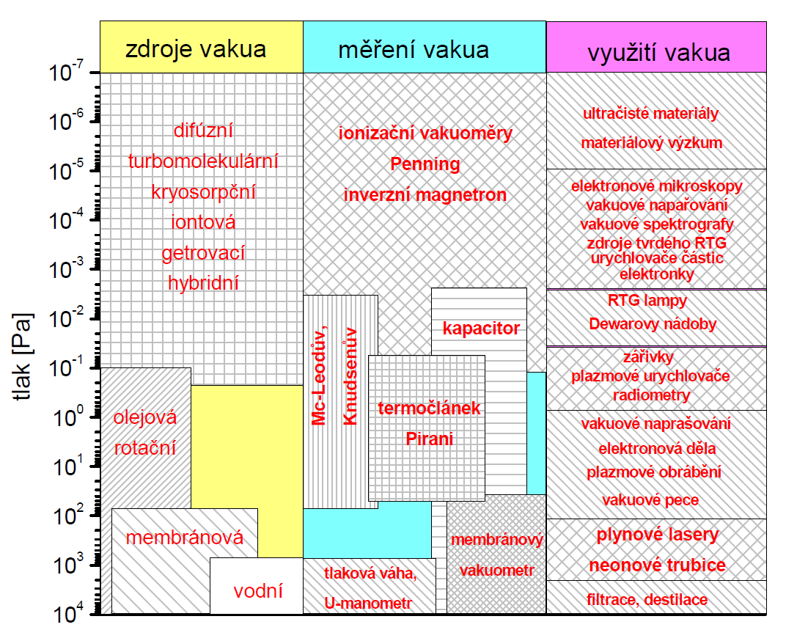
Obr. 6.1 Přehled zdrojů vakua, jeho měření a využití
6.2 Měření vakua
Na obr. 6.2 je uveden přehled tlakoměrů podle měřícího rozsahu. Mnohé z uvedených přístrojů jsou vhodné pro měření tlaků větších i menších než je tlak barometrický. Jsou označeny růžovou barvou. Většina těchto přístrojů byla popsána ve 3. kapitole. Přístroje určené výhradně pro měření vakua jsou onačeny barvou modrou [19].

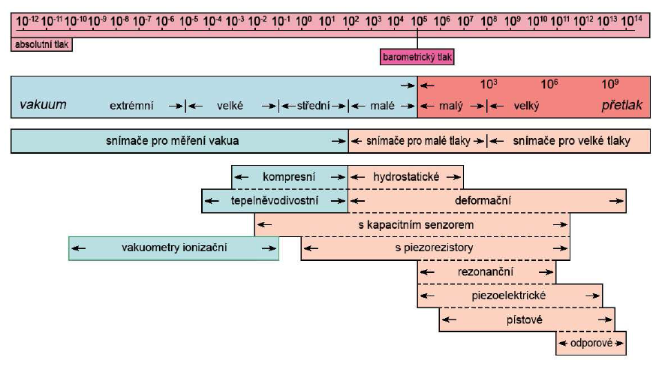
Obr 6.2 Přehled tlakoměrů podle měřícího rozsahu
Vakuum se měří v rozsahu mnoha řádů od 10⁵ Pa až do 10⁻¹⁰ Pa. Pro zvládnutí tak velkého rozsahu jsou potřebné přístroje různé konstrukce. Tlakoměry na měření vakua lze rozdělit na přístroje pro měření přímé a na přístroje pro měření nepřímé.
6.2.1 Měřicí přístroje přímé
Měření přímé (absolutní) vychází z definice tlaku (tlak je síla působící na plochu), kde síla je dána hydrostatickým sloupcem kapaliny nebo deformací pružného elementu. Tyto přístroje jsou nezávislé na druhu plynu, jehož tlak měří. Do této skupiny patří všechny přístroje popsané v kapitole 2 a 3. Při měření vakua pomocí výšky kapaliny je třeba respektovat tlak nasycených par použité kapaliny. Vodu lze použít jen na měření malých podtlaků v tahoměrech a ve vzduchotechnice. Jinak se používá rtuť a silikonové oleje pro difúzní vývěvy.
6.2.2 Měřicí přístroje nepřímé
Měření nepřímé využívá pro stanovení tlaku jinou veličinu, která je na tlaku plynu závislá. Při konstrukci vakuoměrů se využívá tepelné vodivosti, viskozity a elektrické vodivosti plynu. Tyto přístroje jsou závislé na druhu plynu, nejsou tedy absolutní.

Odporový vakuoměr Piraniho
Konstrukce přístroje vychází z poznatku, že tepelná vodivost zředěného plynu závisí v určité oblasti na tlaku plynu. Schéma přístroje je na obr. 6.3 [16]. V měřící cele připojené k měřenému prostoru je odporové vlákno, jehož odpor je silně závislý na teplotě. Vlákno je ochlazováno odvodem tepla přítomným plynem. Čím menší je tlak, tím menší je odvod tepla a tím větší je teplota vlákna a tedy i jeho odpor. Měřící rozsah je 10⁻¹ Pa až 10⁵ Pa.
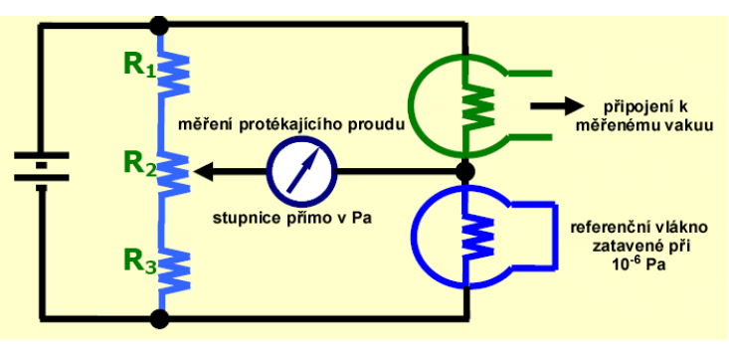
Obr. 6.3 Piraniho vakuoměr
Ionizační vakuoměr Penningův
Ionizační vakuoměry jsou založeny na měření elektrického proudu, který prochází mezi elektrodami umístěnými v měřeném prostoru. Mezi elektrodami je vysoké napětí, které způsobuje studený výboj. Nositeli proudu jsou tedy elektrony a ionty, které vzniknou srážkami elektronů s molekulami přítomného plynu. Množství iontů vzniklých při stálém toku elektronů mezi katodou (K) a anodou (A) je úměrné hustotě plynu a tím i tlaku. Dráhy elektronů jsou zakřivovány magnetickým polem o intenzitě H a tím prodlouženy, čímž se zvýší počet srážek a tedy i procházející proud. Měřící rozsah je 10⁻¹ Pa až 10⁻⁷ Pa. Schéma přístroje je na obr. 6.4.
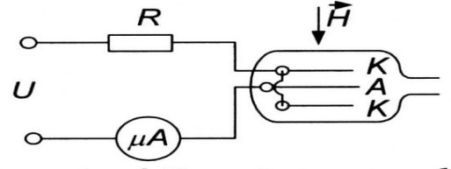
Obr. 6.4 Schéma Penningova vakuoměru
(Zdroj: http://hidden.j-stranky.cz/dat/pdf/JCU/09a_Zaklady_vakuove_technologie.pdf)
7. Použitá literatura

[1] ČSN ISO 80 000 – 1 Veličiny a jednotky – část 1
Úřad pro technickou normalizaci, metrologii a zkušebnictví, 2001

[2] Vyhláška č. 424/2009, kterou se mění vyhláška Ministerstva průmyslu a obchodu
č. 264/2000 o základních měřících jednotkách a ostatních jednotkách a o jejich označování

[3] Elektronické metody měření tlaku (Sborník přednášek), Dům techniky ČSVTS Praha, 1988

[4] Šnajberk Mirko, Dynybyl Vojtěch: Jednotky SI a jejich historický kontext, ČVUT Praha, 2002

[5] Vdoleček František: Technická měření, VUT Brno, 2002

[6] Bednář Jan: Meteorologie, Portál Praha, 2003

[7] Horák Zdeněk: Praktická fyzika, SNTL Praha, 1958

[8] Štětina Josef, Jareš Michal, Ramčík Pavel: Virtuální laboratoř – Měření, VUT Brno, 2003

[9] Horák Zdeněk, Krupka František, Šindelář Václav: Základy technické fyziky, Práce Praha, 1955

[10] Ďaďo Stanislav, Kreidl Marcel: Senzory a měřící obvody, ČVUT Praha, 1999

[11] Kadlec Karel: Měření a regulace tlaku, kalibrace tlakoměrů,
http://uprt.vscht.cz/ucebnice/LO/download/B6-priprava.pdf

[12] Kadlec Karel, Kmínek Miloš: Měřící a řídící technika, VŠCHT Praha, 2005

[13] Ripka Pavel: Senzory síly a tlaku, http://www.ib.cvut/sites/default/files/studijni_mat

[14] Smetana Ctirad: Hluk a vibrace, Sdělovací technika, Praha, 1983

[15] Apetauer Milan: Akustika strojů, strojních celků a výrobních prostor, ÚJEP Ústí n. L. 2007

[16] Erben Milan: Vakuová technika, Univerzita Pardubice, 2008

[17] Boušek Jaroslav: Vakuová technika, VUT Brno, 2005

[18] Jenčík Josef, Volf Vladimír: Technická měření, ČVUT Praha, 2003

[19] Jakubec Jan: Měření tlaku, VUT Brno, 2009,
https://www.vutbr.cz/www_base/zav_prace_soubor_verejne.php?file_id=16195

[20] Horák Jiří a kol.: http://vytapeni.tzb-info.cz/teorie-a-schemata/11357-mereni-zakladnich-fyzikalnich-velicin-potrebnych-pri-mereni-emisi-znecistujicich-latek-1-cast

